106年度教育部國民及學前教育署自造實驗室
Fab Lab營運推廣實施計畫活動成果
活動名稱 |  | 電動車研習工作坊
活動類別 |  | □體驗課程 ■工作坊 □推廣活動
活動目標 |  | 1.透過研習了解e-moving充電鋰離子動力電池和磷酸鋰鐵電池檢修實  務。  2.透過研習檢測不良電池及安全更換電池操作練習。  3.利用研習了解馬達控制器分解練習。
執行情形 | 期程(時間) |  |  | 106年11月16日08:30 起 ～ 106年11月16日 12:30 止
 | 主辦單位 |  |  | 國立羅東高工 | 協辦單位
 | 活動對象 |  |  | ■教師 □學生
 | 參與人數 |  |  | 15人
 | 經費來源 |  |  | ■營運補助計畫 |  | 校內預算 元 |  | 其他 元
 | 執行成果摘要
1.E-moving電動機車各部機構及零件檢查。
2.中華e-moving鋰離子電池維修實務檢修及判斷。
3.馬達控制器維修實務檢修及分解。
 | 活動照片（至多6張，並簡要說明）
 | 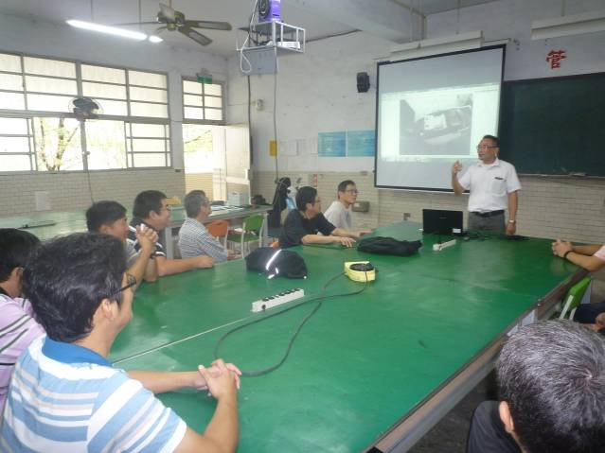 |  |  |  | 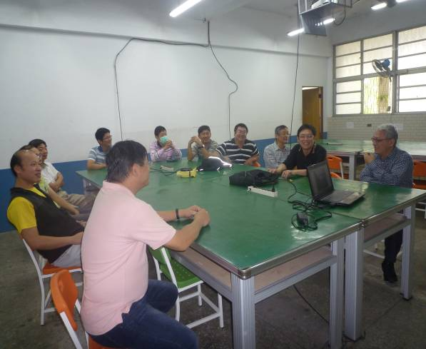
 | 講師講解課程一 |  |  |  | 講師講解課程二
 | 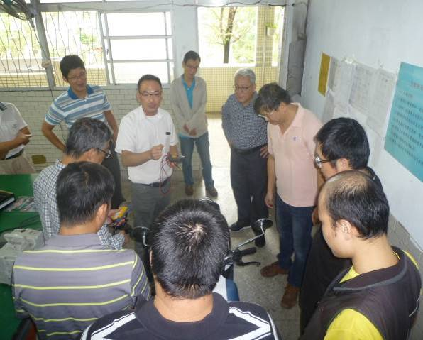 |  |  |  | 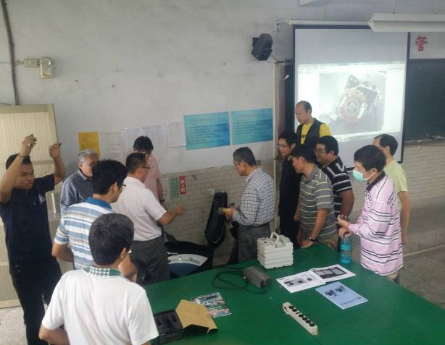
 | 講師示範操作一 |  |  |  | 講師示範操作二
 | 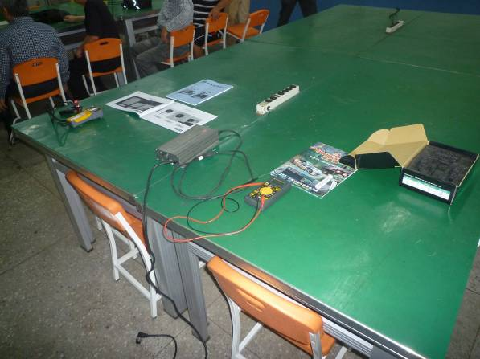 |  |  |  | 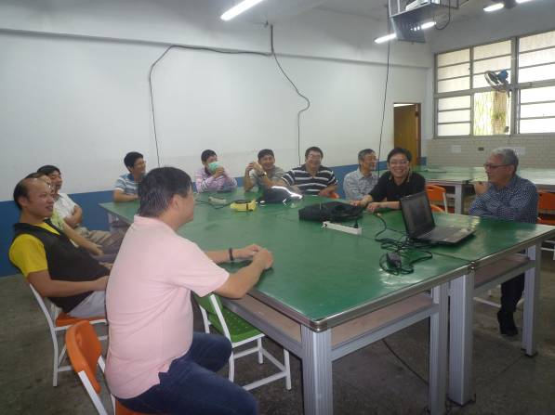
 | 電動車檢測工具 |  |  |  | 學員課後研習討論
活動成果檢討
遭遇困難 |  |  | 無
處理情形
改進建議 |  |  | 無
總體評估 |  |  | ■很好 □好 □普通 □再努力

